白佳意  影视摄影与制作 · 2027 届本科  电话 19935017089 · 邮箱 bjiqwe123@qq.com  云南昆明（可赴外地，接受出差驻组）· 群众 | 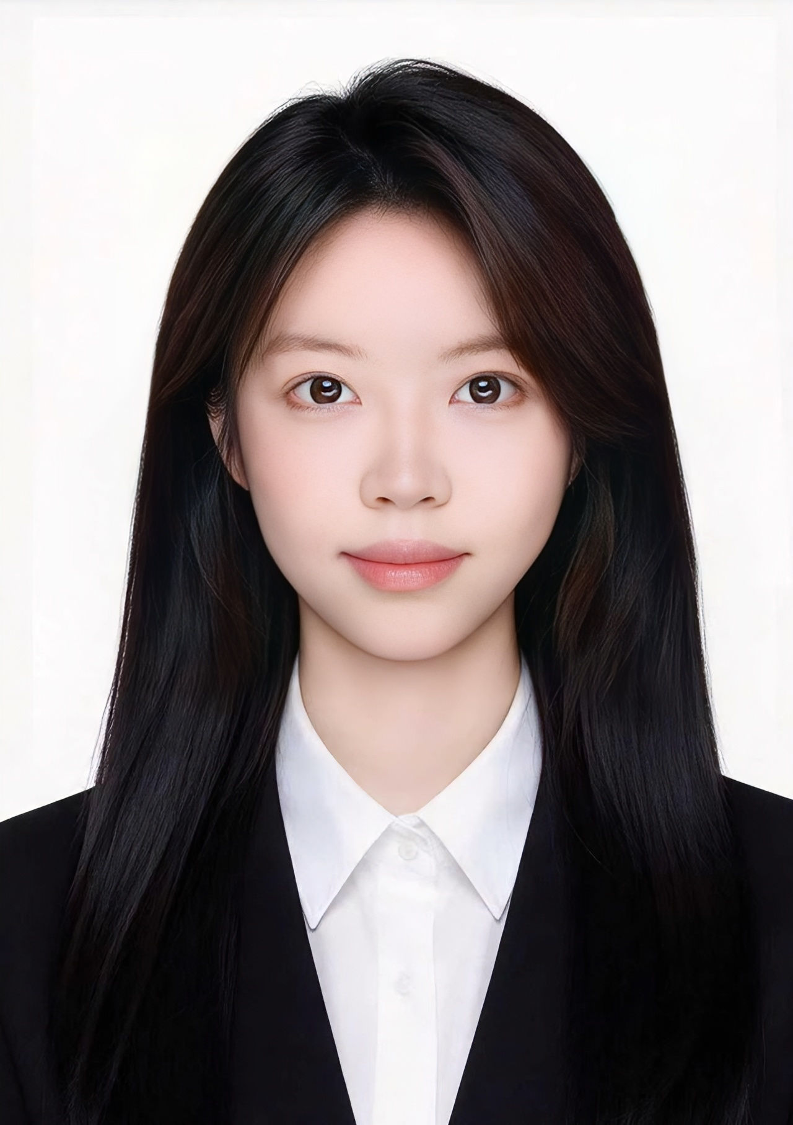
求职意向：摄影摄像执行 · 影视美术（置景 / 服化道） · 视频剪辑 ｜ 随时可到岗，实习或全职均可
■ 教育背景
云南艺术学院 影视摄影与制作（本科） 2023.09 – 2027.06
主修课程：影视剪辑技巧（93）· 视听语言（92）· 影视特效与合成（91）· 摄影机与镜头（90）· 故事板制作（89）
■ 影视项目经历
《野河》云艺 × 北电联合创作短片 ｜ 摄影执行 2025.03 – 2025.07
主导全片摄影执行并协助美术置景，低成本制作提前 2 天交付；双入围紫荆花国际电影节、香港国际短片节（团队）。
《梦里梦外》虚拟制作短片 ｜ 美术指导（全流程） 2026
统筹虚拟美术全案与官方海报，风格帧至展映视觉统一；获 VPC 全国大学生虚拟制作大赛二等奖、参展米兰设计周（团队）。
《湮没无闻》农村题材剧情短片 ｜ 美术指导 · 妆造指导 2025
院落置景、年代人物造型与伤效妆一体统筹；获云南艺术学院麻园电影节最佳导演奖（团队）。
《背阳山》《虚焦》《留白》剧情短片 ｜ 美术指导 2024 – 2025
年代戏单场景、暗调封闭空间、现代双空间三类全案，均以气氛图定调并按图落地。
《HBN 眼霜》《东方树叶茉莉花茶》《VE KING 香水》系列参赛作品 ｜ 拍摄＋自制置景道具 2025
三条产品广告均为参赛创作；微距与微缩景观置景结合，苔藓、花卉等自然元素均为自制道具。
■ 商业项目经历
贵州茅台品牌 TVC ｜ 美术助理（A 级商业制作跟组） 2026.09
有偿商业跟组：参与前期筹备、道具采买与现场美术执行，杀青道具清点零差错。
巍山文旅 × 云南艺术学院 非遗舞蹈传承纪录片 ｜ 摄像 2025.09 – 10
双固定机位＋移动机位，每日全程跟拍彝族打歌采风与传承记录。
云趣通研学教育机构 研学跟拍 · 照片直播 2024 起 · 每年寒暑假
落地「分时段快剪＋即时推送」交付机制，累计研学 12 场，单日最高连续工作 10 小时，客户逐年复购。
中国移动云南公司 / 云南农垦集团 会议影像执行
多机位拍摄与实时图播，单场精选图 80+ 张、交付 15 分钟内，累计输出精修图集 120+ 张。
《中国诗词大会》选手录播 ｜ 剪辑（商单）
独立完成 6 分钟成片剪辑并过审交付。
■ 校园与志愿实践
社区公共墙面创作公益项目 ｜ 主创设计师 2024.03 – 05
于昆明市呈贡区吴家营街道办辖区带队完成 2 处公共墙面创作（约 45㎡），「民族团结」「生态家园」主题方案设计与落地绘制，获街道授牌「美育示范点」。
■ 专业技能
摄影摄像 索尼 A7C＋大疆 RS3 · 多机位 / 活动 / 研学跟拍
美术置景 气氛图设计 · 置景搭建 · 道具管理 · 服化道统筹 · 伤效妆 · PS / 酷家乐方案预演
后期制作 PR 剪辑全流程 · 图片直播 · Lightroom 批量调色 · AIGC 概念设计工作流
■ 荣誉奖项
· 2026 VPC 全国大学生虚拟制作大赛二等奖（《梦里梦外》，团队）
· 2026 米兰设计周 · 中国高校设计学科师生优秀作品展（《梦里梦外》，团队）
· 2025 云南艺术学院麻园电影节最佳导演奖（《湮没无闻》，团队）
· 2025 《野河》双入围：紫荆花国际电影节 ＋ 香港国际短片节（摄影执行）
· 2024 松下 LCB 视频认证课程（第十一期）最佳编剧奖

